初中物理自主招生讲义14
_{平面镜成像、实像与虚像、凸面镜和凹面镜}
1．平面镜成像的特点
【知识点的认识】（1）平面镜成像原理：光的反射
太阳或者灯的光照射到人的身上，被反射到镜面上（这里是漫反射，不属于平面镜成像）．平面镜又将光反射到人的眼睛里，因此我们看到了自己在平面镜中的虚像．（这才是平面镜对光的反射，是镜面反射）．
由于平面镜后并不存在光源（S）的对应点（S′），进入眼光的光并非来自对应点（S′），所以把（S′）称为虚像．
（2）平面镜成像的特点是：物体在平面镜中所成的像是虚像，像和物体的大小相等，上下（或左右）相反，它们的连线垂直于镜面，它们到镜面的距离相等；简记为：正立、等大、对称、虚像．
（3）（方案）实验操作要求 1．提出问题：平面镜成像有什么特点？
2．猜想与假设：平面镜成的像到平面镜的距离 物体到平面镜的距离，像与物的大小可能．
3．设计实验和进行实验：（1）检查器材．
（2）在桌上铺上白纸，在白纸上竖直的放上平板玻璃，在纸上记录玻璃板的位置．
（3）把点燃的蜡烛放在玻璃板前．
（4）移动未点燃的蜡烛，在玻璃板后让它跟点燃的蜡烛的像重合．
（5）观察两根蜡烛的位置并记录．
（6）找出平面镜成像的特点及像的位置跟物体和平面镜的位置的关系．
（7）整理器材、摆放整齐．
4．记录和结论
【命题方向】此知识点是中考的重点．考查的形式非常多，主要从实验的考查，利用平面镜成像的特点来解题．
【解题方法点拨】
理解并记住平面镜成像的特点，从实验中认识规律，注意物理学方法等效替代法的使用（等效替代法是在保证某种效果（特性和关系）相同的前提下，将实际的、复杂的物理问题和物理过程转化为等效的、简单的、易于研究的物理问题和物理过程来研究和处理的方法．）
一．平面镜成像的特点（共32小题）
1．某人站在离湖岸边8m的C处，刚好能看见湖对岸的一棵树HG在水中的完整的像，如果眼距地面的高度为1.6m，湖两岸均高出湖水面1m。湖宽50m，则该树HG的高度为（ ）
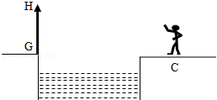
A．10m B．9m C．8m D．7m
2．如图所示，墙面上挂着标有“255”数字的牌子，在其相邻的一墙面上挂着一平面镜，地面上也放有一平面镜，通过平面镜不可能看到的数字是（ ）
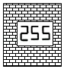
A．522 B．552 C．225 D．252
3．如图所示，平面镜OM与ON垂直放置，在它们的角平分线上P点处，放有一个球形放光物体，左半部分为浅色，右半部分为深色，在P点左侧较远的地方放有一架照相机，不考虑照相机本身在镜中的成像情况，则拍出照片的示意图正确的是（ ）
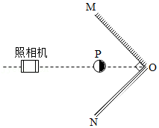
A．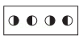 B．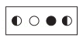
C．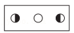 D．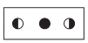
4．如图，平面XOY上，平面镜M两端坐标分别为（﹣1，3）和（0，3），人眼位于坐标（2，0）点处，当一发光点S从坐标原点沿﹣x方向运动过程中，经过以下哪个区域，人眼可从平面镜中观察到S的像（ ）
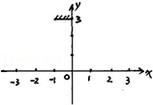
A．0到﹣1区域 B．﹣1到﹣2区域 C．0到﹣∞区域 D．﹣2到﹣4区域
5．如图所示，在竖直平面xoy上，人眼位于坐标点（3，0）上，一块平面镜水平放置，介于坐标（0，3）和（﹣1，3）之间。今有一发光点P从坐标原点沿x轴负方向运动，此过程中P点在下列哪个区间运动时，人眼可以从平面镜中观察到P点的像（ ）
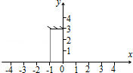
A．0→﹣1区间 B．﹣1→﹣3区间 C．﹣3→﹣5区间 D．﹣5→﹣∞区间
6．一面镜子竖直挂在墙上，某人站在镜前1m处，从镜子里只能看见自己的上半身，他要看到自己的全身，则（ ）
A．应后退到距镜2m远处 B．应前进到距镜0.5m远处
C．应后退到距镜4m远处 D．无论前进后退都不能实现
7．某物体左右两侧各有一竖直放置在平面镜，两平面镜相互平行，物体距左镜2m，距右镜4m，如图所示，物体在左镜所成的像中从右向左数的第三个像与物体的距离是（ ）
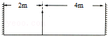
A．12m B．16m C．20m D．24m
8．如图所示，一根长度为L的直薄木条上有两个观察小孔。两小孔之间的距离为d，d恰好是一个人两眼间的距离，当木条水平放置时，此人想通过两观察孔看见此木条在平面镜M里完整的像，那么选用的平面镜宽度至少是（ ）
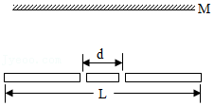
A． B． C． D．
9．有一只蚂蚁爬到了办公桌面上的平板玻璃上，发现它距自己的像1cm，问蚂蚁向前爬行5cm后，此时它距自己的像的距离是（ ）
A．1cm B．2cm C．10cm D．11cm
10．某物体左右两侧各有一竖直放置的平面镜，两平面镜相互平行，物体距离左镜4m，右镜8m，如图所示，物体在左镜所成的像中从右向左数的第三个像与物体的距离是（ ）
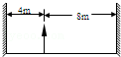
A．24m B．32m C．40m D．48m
11．大本钟是英国伦敦的标志，它吸引了全世界各地的游客。如图所示，为一游客白天在伦敦泰晤士河边观光时，看到的对岸大本钟在水面的倒影。由图可知伦敦当时的时间为（ ）
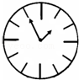
A．1：05 B．4：35 C．1：55 D．7：25
12．右图中，MM'是平面镜，p、a、b、c、d是平面镜前的五个点，如果人在镜前的某点观看其余四个点在平面镜中的像，则在哪个点观看，看到的像点最少？（ ）
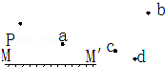
A．d B．c C．b D．p
13．如图所示，墙面上挂着标有“255”数字的牌子，在其相邻的一墙面上挂着一平面镜，地面上也放有一平面镜，通过平面镜不可能看到的数字是 （ ）
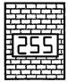
A．522 B．552 C．225 D．252
14．小春同学去眼镜店配眼镜，商家采用了如下方法给她检查视力，请根据图中的数据找出正确选项（ ）
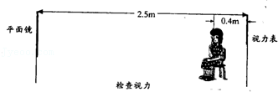
A．视力表的像距离平面镜2.1米
B．小春距离她的像5米
C．视力表的像距离小春4.6米
D．小春的像距离视力表的像2.1米
15．如图所示，猴子看见水井中的“月亮”，就要去捞，结果什么也没捞到。关于水中的“月亮”离水面的远近，以下说法中正确的是（ ）
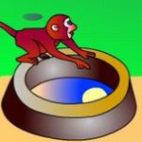
A．“月亮”就在水的表面上
B．和猴子眼睛到水面的距离相等
C．等于井中水的深度
D．和天上月亮到水面的距离相等
16．如图所示，两面竖直放置的平面镜互成直角，在镜前A点有一只没有数字的钟指示为3点，在A点的人向O点看（ ）
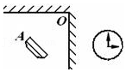
A．看见9点的钟
B．看见3点的钟
C．能看见钟，但指针位置不正常
D．根本看不见钟
（多选）17．（多选）图是一女孩通过地面上的镜子正要打量自己时的情景照片。根据该照片，可以判断（ ）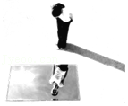
A．女孩在镜中看不见自己的整个上半身
B．女孩在镜中的像与她自身大小相同
C．女孩的下半身没有在平面镜中成像
D．照片是太阳位于头顶正上方拍摄的
（多选）18．如图所示是艺术体操训练房的俯视图，训练房的北墙有一大平面镜，当老师从室外进入到图示位置时，甲、乙、丙、丁四位同学能通过平面镜观察到老师的是（ ）
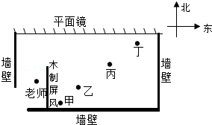
A．甲同学 B．乙同学 C．丙同学 D．丁同学
19．两个平面镜之间的夹角为120°，物体放在两平面镜的角等分线上，像的个数为 ；如果夹角变为60°，像的个数为 。
20．一只燕子在水深2m的平静湖面上飞过，当燕子距水面6m时，它在水中的“像”距离水面 m。
21．如图所示，平面镜前有一个发光点S沿着与镜面成30°角的方向以0.1m/s的速度向镜面运动，则S和它的像之间的接近速度是 m/s。
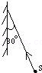
22．某人坐在理发镜前，眼睛离前方墙上宽为0.5m的平面镜1m，他从镜中恰好看到背后墙上2.5m宽的地方，则此镜与人背后的墙相距 m。
23．小明站在一面大的穿衣镜前，当他离镜越远时，他在镜中的像 ，镜中的像在他的视网膜所成的像 （选填“变小”、“变大”或“不变”）。
24．一面镜子与水平桌面成一定的角度倾斜放置，让一小球沿桌面向着镜子滚去，若要使小球在镜中的像竖直下落，则镜子与桌面的夹角应 。
25．一人正对竖直平面镜站立，人的脸宽为20cm，两眼的距离为10cm，欲使自己无论闭上左眼还是右眼，都能用另一只眼睛从镜中看到自己的整个脸，则镜子的宽度至少为
cm。
26．一个人身高1.60m，眼睛距离头顶8cm，站在竖直的平面镜前，要能看到自己直立的全身像，则镜子长至少需要 m。
27．2009年7月22日上午，在我国部分地区能观察到日全食。观测日全食时不能用肉眼直接对着太阳，如果没有专用的太阳滤镜，可采用如图所示的两种简便方法：如图甲所示，准备一盆黑墨水置于阳光下，在脸盆中能观察到太阳的像，这是利用了 原理；如图乙所示，将手指展开，互相垂直叠放，对着阳光，在地上也能观察到太阳的像，这利用了 的原理。
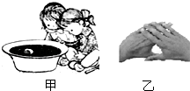
28．一只小鸟在水平方向上飞行。观察者看到小鸟在水中的影子。小鸟距水面高度为H，问小鸟的影子距水面 H．（填大于、小于或等于）
29．如图所示，落地平面镜高0.8米，身高1.5米的姚安美同学站在镜前却看不到自己全身的像，她回想起物理课上所学知识就 （选填“适当后退一段距离”或“适当把镜子升高一段距离”），当她看到了自己全身像时，此像的大小与她本人相比应该是 。（选填“大”、“小”或“一样大”）
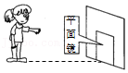
30．人站在竖直放置的平面镜前3m处，他在镜中的像距离平面镜为 m．人若以0.5m/秒的速度向平面镜靠近，则像相对于人的速度为 m/秒。
31．如图所示，在竖直平面xoy内，人眼位于P（0，4）位置处，平面镜MN竖直放置其两端M、N的坐标分别为（3，1）和（3，0），某发光点S在该竖直平面y轴的右半部分某一区域内自由移动时，此人恰好都能通过平面镜看见S的像，试作出该区域的最大面积并用阴影标示出来。
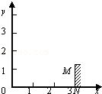
32．如图所示，在平面直角坐标系的两坐标轴上分别放着两个较大的平面镜，X轴上的平面镜的镜面与丫轴垂直，Y轴上的平面镜的镜面与X轴垂直。Y轴上的平面镜的下端在坐标原点处，X轴的平面镜的最左端在（1，0）处。其间有一小灯泡（视为点光源）．问：可观察到小灯泡共有几个像？作出各自成像的光路图。（说明：如果你感觉光线太多，互相影响看不清楚，可另外画图。答卷纸上已画好，供选用。）
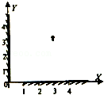
2．探究平面镜成像的特点
二．探究平面镜成像的特点（共5小题）
33．小光同学利用如图所示的装置及相同高度的蜡烛等器材探究平面镜成像的特点，其中平板透明玻璃与水平纸面垂直。
（1）将蜡烛放置在玻璃前某位置，蜡烛所成像的高度 蜡烛的高度。（选填“小于”、“等于”或“大于”）
（2）将蜡烛靠近玻璃时，蜡烛所成像的高度 。（选填“变小”、“变大”或“不变”）
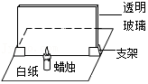
34．如图所示，是小明在“探究平面镜成像的特点”的活动中所选用的器材和活动过程。
（1）在探究活动中对玻璃板放置的要求是： ；
（2）选择蜡烛A和B的要求是： ；
（3）如果在图a中蜡烛像的位置上放一张白纸板做屏幕，则白纸板上将 （填写“有”或“没有”）蜡烛的像；
（4）把蜡烛B放到A蜡烛像的位置上，将会看到图c所示的现象。这说明： 。
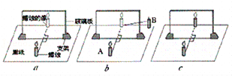
35．如图是“探究平面镜成像特点”的情景：竖立的透明玻璃板下方放一把直尺，直尺与玻
璃板垂直；两支相同的蜡烛A、B竖立于玻璃板两侧的直尺上，以A蜡烛为成像物体。
（1）为便于观察，该实验最好在 环境中进行（选填“较明亮”或“较黑暗”）；此外，采用透明玻璃板代替平面镜，虽然成像不如平面镜清晰，但却能在观察到A蜡烛像的同时。也能观察到 ，巧妙地解决了确定像的位置和大小的问题。
（2）点燃A蜡烛，小心地移动B蜡烛，直到与A蜡烛的像 为止，这时发现像与物的大小 ；进一步观察A、B两支蜡烛在直尺上的位置发现，像和物的连线与玻璃板 ，像和物到玻璃板的距离 。
（3）实验中应该选用薄一些的玻璃板，是因为 。
A．用厚的玻璃板做实验会使测得的像距偏大；
B．厚的玻璃板会使A蜡烛在另一侧成两个像；
C．A蜡烛在厚玻璃板的另一侧所成的两个像相距较远，B蜡烛无法跟它们同时重合。
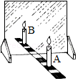
36．小红利用如图所示的实验器材，探究平面镜成像的特点。其中A、B是两段完全相同的蜡烛，C是平整的白纸，E是薄透明玻璃板。小红将白纸铺在水平桌面上，点燃的蜡烛A放在玻璃板前，观察到玻璃板后有蜡烛A的像A'。
（1）实验中，小红在玻璃板后无论怎样移动蜡烛B，蜡烛B始终不能与蜡烛A的像A'完全重合，造成这种情况的原因可能是 ；
（2）调整后，在她将蜡烛A向玻璃板移动的过程中，蜡烛的像的大小将 。（选填“变大”、“不变”或“变小”）
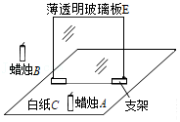
37．如甲图所示，在“探究平面镜成像特点”实验中：
（1）实验室提供较厚和较薄的两块玻璃板，应选择 的玻璃板做实验；同时选用两节相同的干电池，是为了比较像和物的 关系。
（2）将玻璃板竖直放在水平桌面上，玻璃板前放置电池A，移动玻璃板后的电池B，直到看上去电池B与电池A的像完全重合。
（3）将电池A朝远离或靠近玻璃板的方向移动一段距离，则A的像大小将 （选填“变大”、“不变”或“变小”）。
（4）某组同学将图甲中的玻璃板换成平面镜，垂直于纸板放置，ON与平面垂直（如图乙所示），用以探究“光的反射规律”，他们用激光笔沿硬纸板EO照射到平面镜上的O点，反射光线沿OF射出，则∠NOF ∠EON（选填“＞”、“＜”或“＝”）；之后又让入射光线沿着FO入射到O点，看到反射光线沿OE射出，这说明在光的反射现象中 。
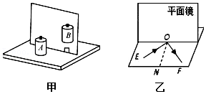
3．平面镜成像的应用
【知识点的认识】平面镜的应用
1．利用平面镜成像（穿衣镜）
2．改变光路（海底潜望镜）
3．扩大视野空间（商店装饰）
平面镜在生活中有广泛的应用，例如：家庭用的穿衣镜、练功房里墙壁四周的镜子、牙医检查牙齿时放入口中的小镜子等都是平面镜；潜艇用的潜望镜、显微镜、投影仪等里都有平面镜．
【命题方向】
利用平面镜的特点来解释生活中光的现象，常以选择题、实验题的形式考查．
【解题方法点拨】识记平面镜成像的特点来解题．
三．平面镜成像的应用（共12小题）
38．如图所示，bc是一水池，地面ab、cd与水面处在同一水平面上。aa'是高为10m的电线杆，ab＝4m，bc＝2m，cd＝2m。立在d点的观察者弯腰观察电线杆在水中的像。已知观察者的两眼距地面高为1.5m，则他能看到电线杆在水中所成像的长度为（ ）
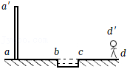
A．4.5m B．6m C．3m D．1.5m
39．图中M是竖直放置的平面镜，镜离地面的距离可调节。甲、乙二人站在镜前，乙离镜的距离为甲离镜的距离的2倍，如图所示。二人略错开，以便甲能看到乙的像。以L表示镜的长度，h表示乙的身高，为使甲能看到镜中乙的全身像，L的最小值为（ ）
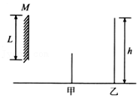
A． B． C． D．h
40．如图所示，两个平面镜之间的夹角为75°，在两镜面夹角的角平分线上有一个点光源S，它在两平面镜中所成的像个数为（ ）
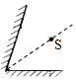
A．5 B．6 C．3 D．4
41．某人手持边长为6cm的正方形平面镜测量身后一根电线杆的高度。测量时保持镜面与地面垂直，镜子与眼睛的距离为0.4m．在某位置时，他在镜中恰好能够看到整根电线杆的像；然后他向前走了6.0m，发现用这个镜子长度的就能看到整根电线杆的像，由此可知这根电线杆的高度约为（ ）
A．4.0m B．4.5m C．5.0m D．5.5m
42．如图是潜望镜的示意图，观察者通过该潜望镜看到的物体的像的情况是（ ）
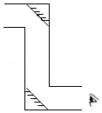
A．同实际物体上下、左右关系都是一致的
B．同实际物体上下、左右关系都是相反的
C．同实际物体的上下关系是一致的，而左右关系是相反的
D．同实际物体的上下关系是相反的，而左右关系是一致的
43．如图所示，有些电工仪表的刻度盘上有一个弧形缺口，缺口下面有一面镜子，它的作用是（ ）
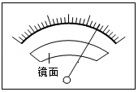
A．读数时使眼睛处于正确位置
B．增加刻度盘的亮度
C．检验仪表是否水平
D．便于观察仪表的内部结构
44．如图所示，在x轴的原点处放一点光源S，距点光源a处放一不透光的边长为a的正方体物块。若在x轴的上方距x轴为2a处放一平行于x轴且面向物块的长平面镜，则在正方体右侧x轴上，被点光源S发出经长平面镜反射而照亮的点中，到点光源S最远的距离为 ，同时正方体右侧x轴上被照亮的长度为 。
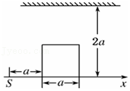
45．两平面镜A和B之间的夹角α＝9°的V字形，如图所示，固定在光滑的水平面上，从P点射出一条与OB镜面成P角的光线，在P角由0°至180°范围内（不包括0°）连续变化的过程中，发现当p取某角度时，光线经镜面一次或多次反射后，恰好能返回到P点，已知OP＝4m。设试问：则符合该要求的P的个数有 个。
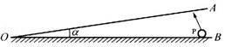
46．某人手持边长为6cm的正方形平面镜测量身后一棵树的高度。测量时保持镜面与地面垂直，镜子与眼睛的距离为0.4m．在某位置时，他在镜中恰好能够看到整棵树的像；然后他向前走了6.0m，发现用这个镜子长度的就能看到整棵树的像，这棵树的高度约为
m。
47．如图是被水环抱的国家大剧院的照片。从远处观看大剧院和水中的倒影形成一个完整的“鸭蛋”，产生这种视觉效果的原因是 ，漂亮的“蛋壳”闪着耀眼的光芒，这是 反射（选填“镜面”或“漫”）。
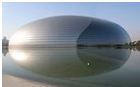
48．南北向摆放着一面足够高的平面镜A，宽度为1m。甲同学戴着头灯面对A镜站立，乙同学站在甲同学南方4m处，向着甲同学以1m/s的速度匀速靠近，对以下问题进行探究：
（1）乙同学从A镜中看到甲同学所戴头灯的时间；
（2）若房间内还有个东西向摆放的宽度也为1m的B镜，其位置如图所示。则乙同学再重复刚才的匀速直线运动，请画出她从A中看到头灯的观察范围的光路图。
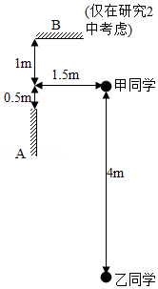
49．如图所示。平面镜与x轴平行放置，其两端的坐标分别为（﹣2，2），（0，2）人眼位于x轴上+2处。当发光点P从坐标原点O沿x轴负方向运动到 区间。人眼可以从平面镜中看到P点的像。
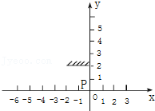
4．实像与虚像
【知识点的认识】（1）成像原理不同
物体射出的光线经光学元件反射或折射后，重新会聚所成的像叫做实像，它是实际光线的交点．在凸透镜成像中，所成实像都是倒立的．如果物体发出的光经光学元件反射或折射后发散，则它们反向延长后相交所成的像叫做虚像．
（2）承接方式不同
虚像能用眼睛直接观看，但不能用光屏承接；实像既可以用光屏承接，也可以用眼睛直接观看．人看虚像时，仍有光线进入人眼，但光线并不是来自虚像，而是被光学元件反射或折射的光线，只是人们有“光沿直线传播”的经验，以为它们是从虚像发出的．虚像可能因反射形成，也可能因折射形成，如平面镜成等大的虚像，凸透镜成放大的虚像．
（3）成像位置不同
实像在反射成像中，物、像处于镜面同侧，在折射成像中，物像处于透镜异侧；虚像在反射成像中，物、像处于镜面异侧，在折射成像中，物像处于透镜同侧．
【命题方向】
判断实像还是虚像，一般以实验题的形式出现．
【解题方法点拨】理解识记实像与虚象的特点是解题的关键．
四．实像与虚像（共2小题）
50．对学习过的知识进行归纳总结，从而加深对知识的理解，是一种重要的学习方法，以下是小明学习了“平面镜成像”和“凸透镜成像”的知识后，总结出的关于平面镜和凸透镜所成虚像的一些特点，作了一些比较，其中错误的是（ ）
A．虚像不可以用光屏承接
B．它们成的虚像都是正立的
C．平面镜成的虚像是等大的，凸透镜成的虚像有放大的也有缩小的
D．平面镜成的虚像与物体在异侧，凸透镜成的虚像和物体在透镜的同侧
51．人们在生活中遇到的透镜及其组合所成的像是各种各样的，其中只能成实像的是（ ）
A．眼睛 B．放大镜 C．望远镜 D．显微镜
5．平面镜成像的相关作图
【知识点的认识】
作图的方法：（1）利用平面镜成像的特点（2）利用高度反射（3）利用光路的可逆性
【命题方向】光的反射、平面镜成像的作图题，是中考的考查重点
【解题方法点拨】
（1）画光线：利用反射规律，根据入射光线画反射光线或根据反射光线确定入射光线是基础性题目．
（2）作物体的像：根据平面镜成像的规律
（3）确定反射面或平面镜：利用光的反射规律和光线关系确定反射面，以及平面镜成像的图例中，确定平面镜的位置．
（4）确定光源或物体位置：平面镜成像的原理是光的反射，可以根据这个原理在平面镜和反射光路中确定光源或物体的位置．
作图时要注意：a、发光点经平面镜反射后的光线的反向延长线都经过虚像点
b、发光点位置连线和像的位置连线垂直于镜面
c、平面镜后面的所有线都是用虚线画
d、法线用虚线一般标垂直
e、光线别忘加箭头．
五．平面镜成像的相关作图（共5小题）
52．如图所示，水平桌面上斜放着一个平面镜，桌面上有一个小球向镜面滚去。要使平面镜中小球的像沿竖直方向下落，则镜面与桌面间的夹角α为（ ）
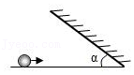
A．30° B．45° C．60° D．90°
53．如图，在竖直的xoy平面上，人眼始终位于（3，0）坐标点，一块平面镜始终位于图示位置，平面镜两端坐标分别为（﹣1，3）和（0，3）．一个点光源S从坐标原点O出发沿着x轴负方向做匀速直线运动，在S运动的过程中，人眼可以从平面镜中观察到S点的像出现在x轴上（ ）
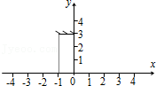
A．0到﹣1之间 B．﹣1到﹣3之间
C．﹣3到﹣5之间 D．﹣5到负无限大之间
54．下列各图中，AB是放在平面镜前的物体，A′B′表示物体在镜中所成的像，正确的是（ ）
A．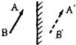B．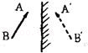 C．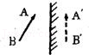D．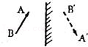
55．如图所示，AB、CD是发光点S发出经平面镜反射后的两条光线，请在图中画出光路确定发光点S的位置和它经平面镜所成的像S′。
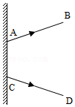
56．如图所示，A'B'为物体AB在平面镜中所成的像，利用平面镜成像特点作出物体AB的位置。
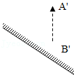
6．凸面镜和凹面镜
【知识点的认识】凸面镜：用球面的外侧作反射面的球面镜叫做凸面镜。凹面镜：反射面为凹面的反射镜。都属于光的反射。
凸面镜与凹透镜的区别：一。结构不同
凸面镜是由两面磨成球面的透明镜体组成
凹面镜是由一面是凹面而另一面不透明的镜体组成
二。对光线的作用不同
凸面镜主要对光线起发散作用，凹面镜主要对光线起汇聚作用。
三。成像性质不同
凸面镜是反射成像 成的像只能是 正立、缩小的虚像。起散光作用
凹面镜是反射成像 成的像可以是：倒立、放大的实像，或倒立、等大的实像，或倒立、缩小的实像，或正立、放大的虚像。（看起来是一样的，实际上不一样：凸透镜实像与物体在异侧，虚像与物体在同侧；凹面镜实像与物体在同一侧，虚像与物体在异侧），起聚光作用
透镜（包括凸透镜）是使光线透过，使用光线折后成像的仪器，光线遵守折射定律。
面镜（包括凸面镜）不是使光线透过，而是反射回去成像的仪器，光线遵守反射定律。
凹面镜可以成倒立放大、等大、缩小的实像或正立放大的虚像。也可把平行光会聚，可把焦点发出的光线折射成平行光。凸面镜只能成正立缩小的虚像，主要用扩大视野
【命题方向】
凸面镜和凹面镜的应用是命题的关键，一般以选择、填空的形式出现。应用举例：1、利用凹面镜对光线的会聚作用：太阳灶、台灯、电视卫星天线、雷达。
2．利用过焦点的光线经反射后成为平行于主轴的平行光：探照灯、手电筒以及各种机动车的前灯。还有太阳能焊接机，医用头灯，反射式望远镜等。
【解题方法点拨】从定义、结构、作用、性质来分析是解题关键。
六．凸面镜和凹面镜（共4小题）
57．人站在哈哈镜前，会由于哈哈镜的特殊形状而使人体不同部位的像或被拉长或被压短而变形，令人发笑。现有一个如图甲所示由两个水平方向的柱面镜连接而成的哈哈镜，竖直置于水平地面上。当一个与哈哈镜等高的人站在其正前方（如图乙所示），他看到的像的情况是（ ）
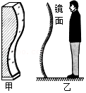
A．上半身的像被拉长 B．下半身的像被拉长
C．全身的像都被拉长 D．全身的像都被压短
58．下面关于球面镜的几种说法中，错误的是（ ）
A．凸面镜和凹面镜对光都有会聚作用和发散作用
B．汽车的后视镜及街头拐弯处的反光镜都用凸面镜，这是为了扩大视野
C．太阳灶利用凹面镜是为了会聚太阳光能量
D．汽车头灯用凹面镜是为了让它射出的光接近于平行
59．下列说法中正确的是（ ）
A．太阳灶用的是凹透镜
B．近视眼所戴的眼镜是凸透镜
C．汽车车头的前灯灯内使用的反射镜是凸面镜
D．耳科医生检查耳道时使用的额镜是凹面镜
60．汽车车头灯是一种特殊的灯，通常称之为双头灯。它里面有两个灯丝，可由驾驶室的开关控制转换发光。灯丝前面是透光玻璃罩，灯丝后面有用来反光的凹面镜。如图所示，它的两个灯丝中，一个称为远聚光灯丝，安装在凹面镜焦点F的位置上，灯丝发出的光经凹面镜反射后集中向前方平行射出，照亮车前方很远的道路；另一个称为近聚光灯丝，发出的光经凹面镜反射后仅照亮车前不远的地方。请你就图中所示情形判断，近聚光灯丝应安装在a位置还是b位置？ 。
